Дом Печати
Новые современные технологии в области типографского искусства, модернизированное оборудование для печатания газет, журналов, книг, старинные печатные машинки и оттиски – все это мы воочию увидели во время экскурсии в Павлодарский Дом Печати. Наши путешествие по цехам и залам данного учреждения с каждым разом пополнялось всё новыми и новыми впечатлениями. Особенно понравился цех, где мы были не только наблюдателями того, как работают печатники, но и сами изготовляли блокноты, нарезая на станках бумагу, подшивая переплёт. А какой кропотливый труд у тех, кто «собирает» книги! Очень важный вывод, который мы сделали для себя, - надо беречь наши учебники, книги, потому что много людей трудится над их дизайном, сборкой и т.д. Экскурсия в Дом Печати запомнится надолго.
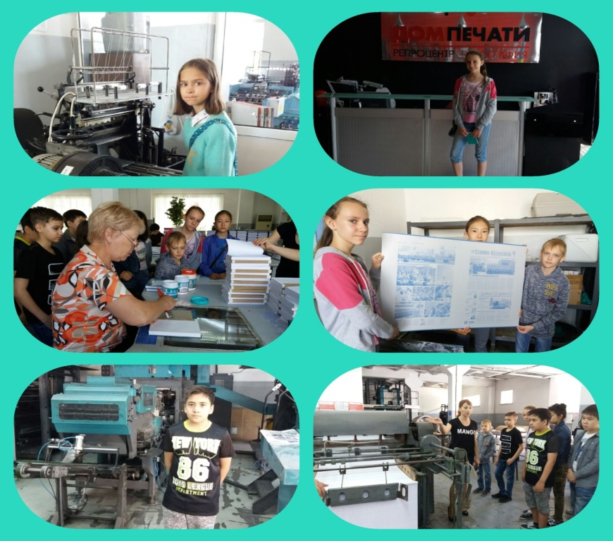

Руководитель отряда Умарова Л.О.

